2012年吉林省长春市初中毕业生学业考试物理试题及答案(word版)
一、单选（每题2分共16分）
- 能听出是小提琴还是二胡在演奏乐曲，主要依据声音的 （ ）
- 音调 B、响度 C、音色 D、声速
- 用抹布擦过的黑板，过会变干了，这一现象是 （ ）
- 汽化 B、凝固 C、液化 D、升华
- 下列家用电器，利用电流的热效应的是 （ ）
- 电冰箱 B、电风扇 C、电视机 D、电饭锅
- 美丽的南湖公园是人们休闲的好去处，在公园里的现象中，说法正确的是（ ）
- 凉亭在水中的倒影是实像 B、杨柳成荫是光沿直线传播形成的
C、射灯发出的红色光柱是红外线 D、从不同的方向能看到荷花是镜面反射现象
- 下列说法正确的是 （ ）
A、凹透镜对光有会聚作用 B、钻木取火是内能转化机械能
C、固体很难被压缩说明分子间有斥力 D、光在真空中传播的速度是340m/s
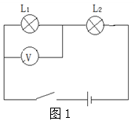
- 如图1闭合开关，灯L₁、L₂不发光，电压表示数接近电源电压，已知电路中只有一处故障，原因可能会是（ ）
- L₁短路 B、L₁断路
C、L₂短路 Ｄ、L_{２}断路
- 神九飞天，蛟龙浅海，是我国科技领域的重大成就，以下说法不正确的是（）
- “蛟龙号”发出超声波测量海底深度，是利用声波传递能量
- 以腾空起飞的“神州九号”飞船为参照物，地面是运动的
- 推进器向后推水“蛟龙号”向前运动，说明力的作用是相互的
- 进入太空的“神州九号”，通过电磁波与地面指挥中心联系
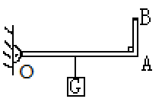
- 如图，OAB是杠杆，OA与BA垂直，在OA的中点挂一个10N的重物，加在B点的动力使OA在水平位置保持静止（杠杆重力及摩擦均不计），则（ ）
- 该杠杆一定是省力杠杆
- 该杠杆一定是费力杠杆
- 作用点在B点的最小动力等于5N
- 作用点在B点的最小动力小于5N

- 填空题（每空1分共12分）
- 饺子是中国传统美食之一，在包、煮、吃的过程中包含许多物理知识：[来源:学科网ZXXK]
- 包饺子时，将面团擀成皮，说明力可以改变物体的 。
- 煮饺子时，沉入水底的饺子看起来比实际的位置潜，这是光的 现象。
- 吃饺子时，周围的人也能闻到香味，这是 现象。
- 塑料尺是 ("导体"或"绝缘体")，用带电的塑料尺接触验电器金属球时，俩金属箔片张开，这是因为同种电荷相互
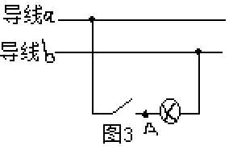
- 汽车系安全带是为了防止急刹车时，由于 人继续向前运动而撞伤，安全带比较宽大是通过增大受力面积而减小 。
- 法拉第发现了 现象，人们根据这一现象发明了发电机，发电机产生的电能通过电网输送到千家万户。如图所示家庭电路，开关闭合，灯正常发光。断开开关，灯熄灭，这时用试电笔检测A点，氖管不发光，则导线a是 线。
- 用手将吸盘紧压在窗户玻璃上，松手后它还能紧贴在上面，这是因为吸盘受到 的作用；挂在重物，若吸盘随重物匀速下滑，则重物相对吸盘的拉力和吸盘受到的 是一对平衡力（吸盘自重不算）。
- 体积相等的A、B两个实心球，放入酒精中静止时，A漂浮，B沉底；放入水中静止时，两球均漂浮，则A球受到水的浮力 B球受到水的浮力（选填“大于”“等于”或“小于”）。
- 作图与实验（共14分）
- 按要求作图
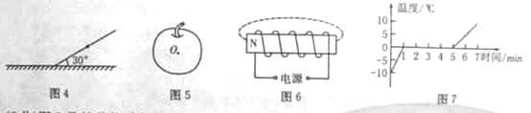

- 在图4中画出与入射光线对应的反射光线并标出反射角度数。
- 在图5中画出苹果受到的重力的示意图（O为重心）。
- 在图6中标出磁感线的方向及电源的“+”极。
- 如图7是某种物质的熔化图像。分析图像可知：该物质的熔点是 °C，熔化过程持续了 min.
- 测量小灯泡电功率的实验如图8甲所示，电源电压恒为3V，小灯泡的额定电压为2.5V。
- 甲图中有一根导线没有连接，请在图中用画线代替导线将电路连接完整。
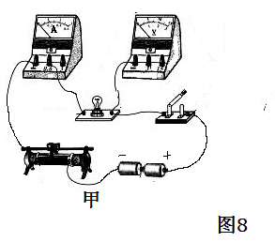
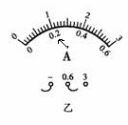
- 连接好电路，闭合开关前，应将滑片移到
图中 端（“左”或“右”）。
- 闭合开关后，调节滑片使小灯泡正常发光，电流表示数如图乙，则小灯泡的额定功率为 W。

[来源:学#科#网Z#X#X#K]
[来源:学科网ZXXK]

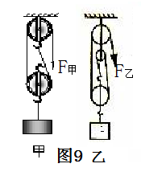
- 小明测量图9中甲乙滑轮组的机械效率，他匀速拉动弹簧测力计，正确操作并将实验数据记录如下表（绳重、摩擦和弹簧测力计自重均不计）：
滑轮组 | 物体重G/N | 物体上升的高度h/N | 拉力  F/N | 绳自由端移动的距离s/m | 机械  效率η
甲 | 3 | 0.1 | 2 | 0.2 | 75％
乙 | 3 | 0.1 | 2 | 0.3

- 乙滑轮组的机械效率为 。
- 甲、乙滑轮组机械效率不同的原因 。
- 若甲滑轮组提升的物体重从3N增加到5N，其机械效率将 （选填“变大”“不变”或“变小”）。
- 计算（每题5分，共10分）
- 一个体重为500N的中学生，双脚站在水平地面上的着地面积为0.5m^{2.}（取g=10N/kg）
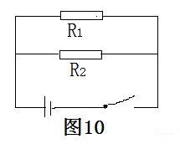
求：（1）该中学生的质量。 （2）他双脚站立时对水平地面的压强。
- 如图10所示，电源电压U=6V，电阻R₂=30Ω。闭合开关后，通过R₁的电流I₁=0.1A。
求：（1）通过电阻R₂的电流。
- 通电100S电阻R₁消耗的电能。

- 探究与应用（共18分）
- 北方冬天用“暖气”取暖，这是通过 方式改变室内空气的内能，“暖气”中用循环流动的水做散热物质，是因为水的 大。
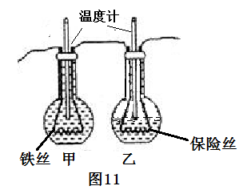
- 学习安全用电时，小明想探究不能用铁丝代替保险丝的原因：
- 他把铁丝和保险丝同时放到酒精灯火焰上，保险丝熔断而铁丝未断，这说明铁丝的熔点
- 他在连个相同的烧瓶内装上初温相等的煤油，并将长度、横截面积相同的铁丝和保险丝分别放入俩个烧瓶内，串联接入电路（图11是电路一部分）。他想通过温度计示数的变化来判断两金属丝放热的多少，请你观察图中实验装置并指出他设计中存在的问题：
- 解决问题后，通电一段时间发现乙烧瓶内煤油温度升高得多，进一步分析得出，长度和横截面积相同时，铁丝的电阻比保险丝的电阻 。
- 小明在探究凸透镜成像规律的实验中：
- 当蜡烛、凸透镜、光屏置于图12的位置时，光屏上得到清晰的像，这个像是 的（选填“放大”“等大”或“缩小”），该像规律在生活中的应用是 。
- 小明分别把两个焦距不同的凸透镜放在同一位置，观察窗外远处的同一景物（如图13所示），焦距 （选填“长”或“短”）的凸透镜所成的像更大些。
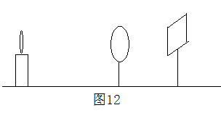
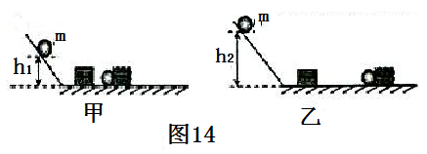

- 图14是探究动能大小与哪些因素有关的实验装置。

（1）试验中通过观察木块在同一水平面上被推动的 来比较小球的动能大小。
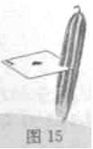
（2）将同一小球从同一斜面的不同高度（h₁>h₂）由静止开始释放的目的是：使小球到达斜面底部时的速度 。
（3）小球推动木块，最后静止时的位置如图甲乙所示，分析可知小球的动能与速度的大小 (选填"有关"或“无关")。
（4）如图15所示，质量较小的扑克牌动能较大时能切入黄瓜，根据上面的探究可知，飞行的扑克牌一定具有 的速度（选填“较大”或“较小”）。
- 用压强计探究液体内部压强的特点，如图16所示。
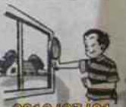
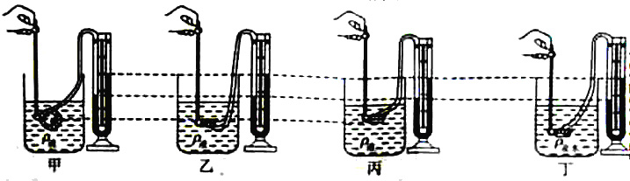
图16
- 对比图甲乙丙可知：同种液体在同一深度处向各个方向压强 。
- 对比图丙和图丁，U形管两侧液面的高度差相等，由此可知两种液体密度的大小
关系是ρ_{液} ρ_{盐水}。
- 在图丁中保持探头的位置不变，向烧杯中逐渐加入水（未溢出），U形管两侧液面的
高度差将 （选填“变大”“不变”“变小”）。
- 图17是小明和小华设计的拉力健身器示意图，在拉环处加拉力时，滑杆PQ可随之自由滑动（导线对滑杆滑动无影响）。已知：在弹性限度内，弹簧伸长的长度与受到的拉力大小成正比。老师认为他们的设计有不足之处，应在电路中串联一个定值电阻。[来源:Z*xx*k.Com]
- 串联定值电阻在电路中的作用是
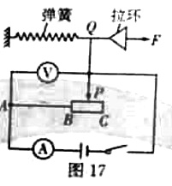
- 小明和小华的改进方案分别如下：
小明：把定值电阻串联接在A、B之间。
小华：用定值电阻替换电流表。
若按照小明的方案：闭合开关，向右拉动拉环，滑片P向右移动的过程中，电压表的示数 (选填“变大”“不变”或“变小”)。
若按照小华的方案：闭合开关，当拉力为0N时，滑片P位于B端，电压表示数为0V；当拉力为500N时，电压表示数为1.5V；当拉力为1000N时（在弹性限度内），电压表示数 3V（选填“大于”“等于”或“小于”）。
答 案
1.C 2.A 3.D 4.B 5.C 6.B 7.A 8.D
9.（1）形状 （2）折射 （3）扩散
10.绝缘体 排斥
11.惯性 压强
12.电磁感应 火
13.大气压力 摩擦力
14.小于
15.（1）
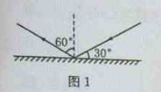
（2）
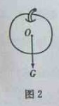
（3）
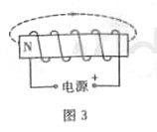
- 4
17.（1）
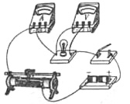
（2）左
（3）0.5
18.（1）50% （2）动滑轮重不同 （3）变大
19.（1）
(2)
20.（1）
（2）
21.热传递 比热容
22.（1）高 （2）两烧瓶中煤油的质量不相等 （3）小
23.（1）缩小 照相机 （2）长
24.（1）距离 （2）不同 （3）有关 （4）较大
25.（1）相等 （2）＞（或大于） （3）变大
26.（1）保护电路 （2）不变 小于

